**Méréstechnikai és műszaki dokumentációs feladatlap**

**minden tanuló csoportnak!**

1. **Sorolja fel a mérőeszköztől függő mérési módokat:**

**a:**

**b:**

**2. Az ábrán egy adott mérethez tartozó tűrésmezőt lát. Adja meg a hiányzó fogalmakat és a lenti konkrét mérethez tartozó konkrét adatokat számolja ki:**



Számítási feladat: méret: 45 mm tűrés: H7 (tűréshez tartozó tűrés nagyság: 0,025 mm)

Névelges méret: …………. mm

Alsó határméret: …………. mm

Felső határméret: ………… mm

Alsó határeltérés: ………… mm

Felső határeltérés: ………… mm

**3. Döntse el az alábbi állításokról, hogy igazak (I) vagy hamisak (H)! Írja a megfelelő**

**betűjelzést az állítás előtti vonalra!:**

______ Nagy darabszámú méréshez célszerű speciális, egy célra kialakított mérőeszközt

használni.

______ A mérőeszköz kiválasztása elsősorban a mérést végző személy képzettségétől függ.

______ A gazdasági szempontok elsősorban abban nyilvánulnak meg, hogy a lehető

legolcsóbb műszert kell alkalmazni a feladatra.

______ A mérőeszköz választásnál a mérendő geometria és a mérőeszköz mérőfelületének

illeszkedését szem előtt kell tartani.

**4. Lássa el sorszámmal a mérési folyamat előrehaladási menetének megfelelően az egyes lépéseket:**

___ A méret leolvasása az eszközre vonatkozó szabályok szerint

___ A mérőeszköz alapállapotának (null helyzetének) ellenőrzése szemrevételezéssel,

etalonnal

___ A mérési utasítás tanulmányozása

___ A mérőeszköz jellemző adatainak azonosítása (mérési tartomány, pontosság)

___ Az esetleges szennyeződések mechanikus vagy oldószeres eltávolítása

___ A mérőeszköz mérési pozícióba helyezése, rögzítése

___ A mérési eredmények kiértékelése – átlagolás, összehasonlítás az előírással

**5. Rajzold meg az egyértelmű ábrázoláshoz szükséges vetületi képeket M 2 : 1 méretarányban. Természetesen méretezd is be a vetületi képeket.**

**Az elkészült rajzot fényképezd le és küldd el nekem a feladat többi részével együtt!**

**Figyelem: szerkesztést kérek nem szabadkézi rajzot!**

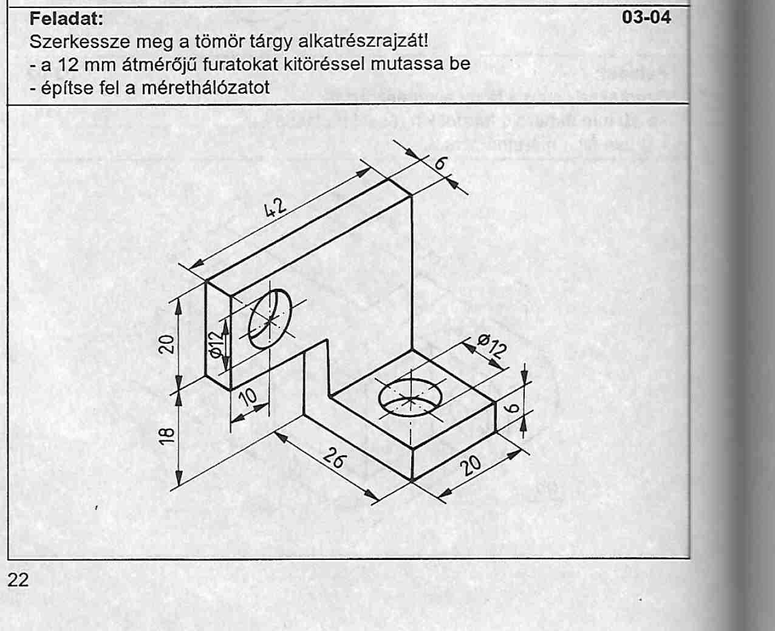

**6. Az alábbi ábrán ismétlődő furatok egyszerűsített ábrázolását látja.**

**Nézze meg figyelmesen a rajzot, majd válaszoljon a feltett kérdésekre!**



** .…………………**

**……………………….**

**………………………….**

**7. Az érdességi alapjelek az érdességi paraméter és mérőszám nélkül is hordoznak információt.**

**Mi a jelentése a különböző alapjeleknek?**

**Párosítsa az alapjelek rajzait azok tartalmával!**



**1, forgácsolással megmunkálandó felület: ……………………….**

**2, forgács nélküli megmunkálás az adott felületre: …………………………….**

**3, „ Általános ” felületi érdességi jel, ami nem ír elő utasítást**

**a megmunkálás módjára: …………………………**